NEWS RELEASE
新聞稿請立即發佈
2023年3月7日4頁

愛女生！104：女性自評壓力5.9分，高於企業評估
14%企業缺乏友善女性措施！女性偏好：優於法定假期、彈性工時、績效公平

2021年台灣女性勞動參與率51.5%，低於日、韓、新加坡等國。104人力銀行發布《與妳在一起，企業不缺工》調查發現，104人力銀行行銷長張寶玲指出，女性自評壓力5.9分，高於企業評比的4.9分，顯示女性壓力被低估；主要壓力源：54.1%認為工作表現不如預期、52.8%覺得財務入不敷出。對於工作友善措施，54%女性期盼提供優於法律規定假期最高，企業想解決缺工，友善女性措施已成必要作為。
104人力銀行資深副總經理暨人資長鍾文雄也分享，性別平等不應只發生在國際婦女節，而是365天的日常。​ESG已是企業新顯學！SDGs永續發展第五項目標「實現性別平等，賦予婦女權力」​；《哈佛商業評論》也曾針對6萬名領導人做過評估報告，想安度(疫情)危機，由女性領導比較好，尤其在啟發和激勵、有力的溝通、協作/團隊合作、建立關係表現出色，​女性的「玻璃懸崖」已逐漸取代「玻璃天花板」。女性優雅領導逐漸透光！104人力銀行回溯過去十年女力軌跡，分析超過1,118萬筆求職會員資料。「基層及中階主管」女性占比從29.5%升到34.5%、增加5個百分點；「高階主管」女性占比從24.4%升到30%、增加5.6個百分點。​
「身為一個職業婦女，下班餵飯、陪玩、哄睡，每天睡眠超少，周末又奉獻給小孩，累到覺得快得憂鬱症了！怎麼辦？」（取自職涯診所）。國際婦女節來臨，104人力銀行發布《與妳在一起，企業不缺工》調查，在1/16至2/8透過網路問卷方式，總計回收1045間企業，與1034名女性工作填答，在95%信心水準下，抽樣誤差為正負3.03至3.05%，透過發覺女性壓力來源，與期盼的友善措施，找出與企業間的落差，在大缺工的環境，讓女性成為重要戰力。

觀察一：女性壓力被低估 兩大壓力源：工作表現不如預期、財務入不敷出

104人力銀行行銷長張寶玲分享，0分完全沒壓力，10分壓力極大，女性自評壓力5.9分，壓力呈現中高度，但企業認為女性職場壓力僅接近中度4.9分壓力被低估，不同族群中，有未滿12歲小孩女性壓力6.3分、30至39歲6.1分，是身心壓力最大的兩族群。進一步觀察壓力源，54.1%認為工作表現不如預期包括久未升遷、不受重視等，52.8%覺得財務入不敷出像是買不起房、薪水不足以支付生活所需等，比例超過半數，是職場女性的兩大壓力源。

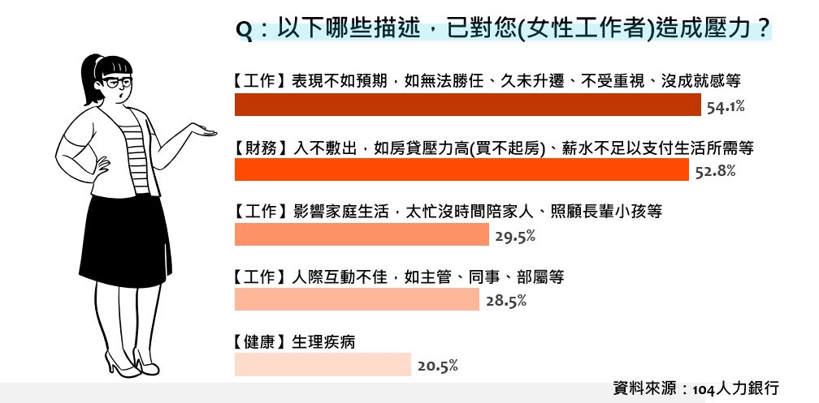

面對婚生等人生大事，女性職涯又會遭遇哪些瓶頸？104人力銀行行銷長張寶玲指出，55%工作家庭兩頭燒、54%因生育中斷職涯、48%中斷職涯重返職場出現專業斷層，為三大瓶頸。依年齡，39歲以下最擔心因生育中斷職涯、30~49歲最擔心工作家庭兩頭燒、50歲以上最擔心重返職場專業斷層。

觀察二：女性最期盼優於法定假期 托嬰、托老津貼、設施最不足

如何改善女性職場瓶頸？104人力銀行資深副總經理暨人資長鍾文雄表示，職場婦女面對婚生、家庭照顧需求，54%希望提供優於法律規定假期最高，盼透過假期緩解疲於奔命。將職場女性期盼的友善措施，與企業提供的友善措施對齊，可發現前五名，提供托兒、托老等照顧津貼與措施，擠進女性工作者前五名，但企業端認為更友善硬體、更友善溝通方式，更顯重要，認知出現落差，凸顯出現在企業托嬰、托老津貼與措施有不足的疑慮。
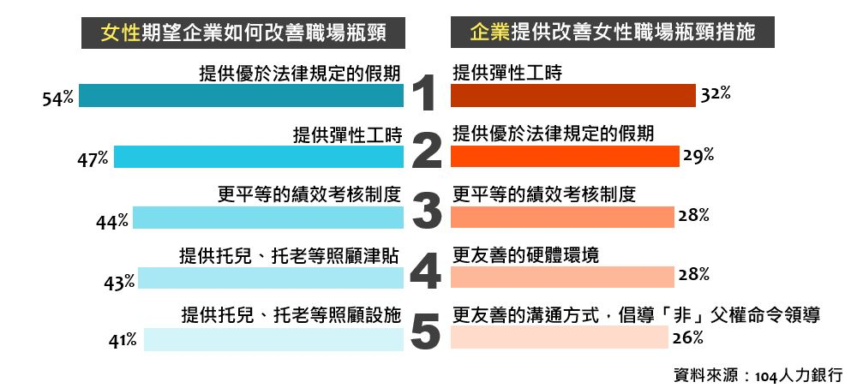

針對企業友善女性措施，104人力銀行資深副總經理暨人資長鍾文雄分享福利如下：

自辦托嬰中心OR幼兒園：學齡前階段的小孩最需要照顧，以104人力銀行為例，在2015年開辦托嬰中心、自聘托育人員，小孩跟著爸媽一起上下班，有效緩解照顧問題，讓員工更敢生，2021年生育率是全台灣的2倍。

彈性工時：面對小孩生病、停課等臨時照顧問題，在疫情實施WFH後，即使疫情趨緩，部分公司改為混合上班的模式，一周提供部分天數，讓員工自行選擇辦公的地點，解決因臨時狀況難進班的狀況。

高額生育獎金：台灣面臨少子化危機，生育後的龐大開銷負擔，使得部分工作者想生但不敢生，有企業就提供第二胎超過10萬元的獎金，以及知名科技大廠，提供0到6歲小孩每月獎助金，使員工產後留職率高達90%。

觀察三：性別平等ESG新顯學
部分媽媽同時忙家庭、也顧工作！104人力銀行稍早曾回溯過去十年女力軌跡，分析超過1,118萬筆求職會員資料，職場女力已撐起職場半邊天，雖然全產業及全職缺，女性主管占比皆低於女性員工(非主管職)占比，不過，女力晉升的玻璃天花板已逐漸變薄，但穿透速度仍顯緩慢，十年來，女主管占比只提高約5個百分點。
104人資學院《薪資福利調查報告》也指出，五年來，企業設置安親班的比例只提高1個百分點(20%提高到21%)。女力，值得企業用力友善！

關於104資訊科技集團

104人力銀行成立於1996年，2006年以「一零四資訊科技股份有限公司」於台灣證券交易所掛牌，成為台灣第一家上市的網路公司，穩居台灣流量最多的人力資源服務網站，持續以成為華人地區人力資源領導品牌為使命。全集團追求產業創新，以C.M.O.S.四大核心概念（cloud雲端、mobile行動、open開放、social社群）提供多元職涯服務及人才管理解決方案，包括網路求職求才、職涯競爭力、中高階獵才、企業大師、人資管理系統、測驗評量、人資顧問諮詢等，2014年起提供學生探索天賦與職涯方向的生涯服務，2017年推出高年級服務讓面臨退休或已經退休的職場前輩繼續發揮價值，2021年成立高年級50+人力銀行，協助中高齡再就業再健康的自立模式，完善企業社會責任。如需進一步資料，請上104企業網站：corp.104.com.tw。

新聞聯絡人：

公共事務部 品牌公關  洪德諭 Terry.Hong | Tel：(02)2912-6104 ext. 6868
 | Mobile：0987-576-104
 | Fax：(02)7702-7104
 | Email：terry.hong@104.com.tw
 | Add：新北市新店區寶中路119號3樓

